课程编号：××××××
××专业综合能力训练教学质量标准
××学时 ××学分

××××××课程是……（说明课程性质）；适用……专业本科生。该课程主要内容…………；通过该训练，使学生…………。
（要求300-500字，概括性地进行描述）
一、课程目标
训练总目标：（具体描述通过本训练应达到的目标，包括知识、能力、素质等方面。要求200字以上，要详细，不能过粗，注意课程目标应支撑培养方案中“对毕业生的基本要求”，并应与“毕业要求与课程体系矩阵图”保持一致，并体现课程思政的教学目标。）
××××××
训练分目标：（具体而言能够达到以下几点教学目标）
训练目标1：
××××××（支撑本专业毕业要求××）（毕业要求对照矩阵表填写序号，如2.1）
训练目标2：
××××××（支撑本专业毕业要求××）
训练目标3：
××××××（支撑本专业毕业要求××）
训练目标4：
××××××（支撑本专业毕业要求××）
训练目标5：
××××××（支撑本专业毕业要求××）
训练目标6：
××××××（课程思政教学目标）
二、课程内容和要求
（专业综合能力训练具体内容和基本要求描述）
三、课程思政设计
（所有课程都必须有）
四、师资队伍
（校内指导教师、校外指导教师配置要求，如学历、职称、背景等，不写具体人的名字）
五、教学组织
（专业综合能力训练的组织方式，采用的教学方法及手段，给学生提供的教学服务等）
六、课程考核
（ 包括考核方式、考核方法、成绩的构成及其比例分配。）
（如考虑多种方案，可分别列出，以“方案一、方案二、方案三…”的形式列出。具体采用哪种方案，应在开始前明确告知学生。）
七、说明
（包括本课程标准的适用范围，课程标准变更的审批，课程标准的执行意见等。）
建议如下这句话作为最后一点/最后一段予以保留。
课程教学质量标准的变更应由课程负责人提出申请，经专业负责人审定、学院教学院长审批后，报教务部备案。本课程教学质量标准由承担此课程的主讲教师负责执行。

制定者：×××
审定者：×××
批准者：×××

格式要求：
1.本课程教学质量标准模板为建议模板，各专业可根据实际情况调整具体形式，但所涵盖内容不能缺漏，但同一专业应保持一致。
2.排版：页面上下左右均2.8cm页边距；一级标题小四号字、黑体，段前、段后各0.25行间距，1.15倍行距；正文五号字、宋体，1.15倍行距；表格内小5号字、宋体，1倍行距。
3.本模板中红色和蓝色字体的内容是填写说明，课程教学质量标准完稿时请将红色和蓝色字体内容删除，非常感谢！

特别推荐：
- 建议在课程教学质量标准中，能够充分体现“三融合、四贯通”（通识教育和专业教育融合、专业交叉融合、科教融合、将思想政治教育、创新创业教育、实践教育、国际化教育贯通人才培养全过程）的理念；
- 在课程目标或者内容要求内，鼓励尝试使用“高阶认知过程”（分析、评价、创造）替代“低阶认知过程”（记忆、掌握、应用）的词汇，进行教学方法改革，以促进从“知识课堂”向“能力课堂”的转变：
如：能够运用***科学概念来分析***工程问题；辨别*****、重构*****等（分析）
能够运用***科学概念来评价***工程问题；批判****现象；鉴赏****等（评价）
能够运用***科学概念来解决***工程问题；设计****装置；制定****方案等（创造）
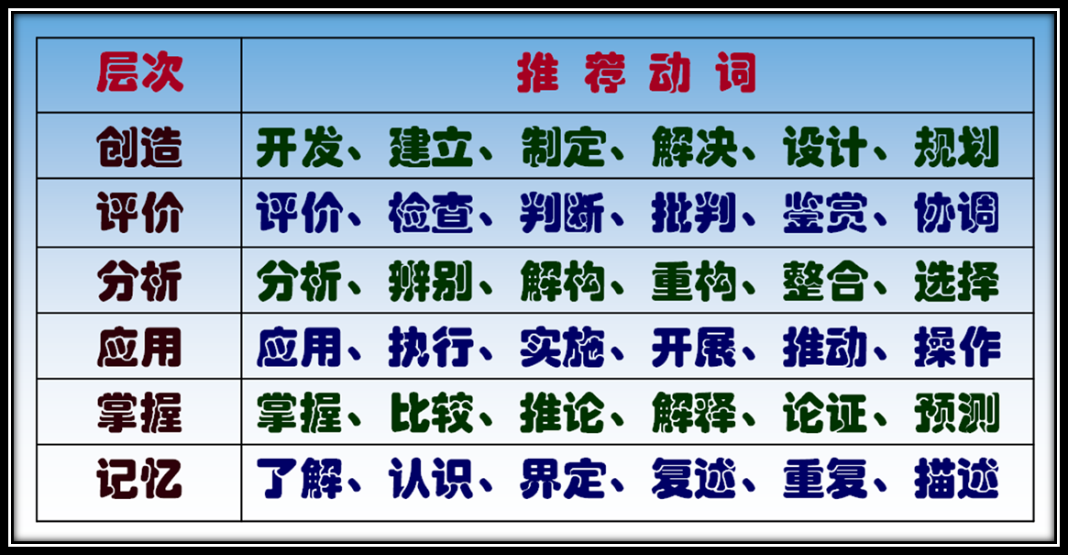
- 工程教育毕业要求的12条通用标准
- 工程知识：能够将数学、自然科学、工程基础和专业知识用于解决复杂工程问题。
- 问题分析：能够应用数学、自然科学和工程科学的基本原理，识别、表达、并通过文献研究分析复杂工程问题，以获得有效结论。
- 设计/开发解决方案：能够设计针对复杂工程问题的解决方案，设计满足特定需求的系统、单元（部件）或工艺流程，并能够在设计环节中体现创新意识，考虑社会、健康、安全、法律、文化以及环境等因素。
- 研究：能够基于科学原理并采用科学方法对复杂工程问题进行研究，包括设计实验、分析与解释数据、并通过信息综合得到合理有效的结论。
- 使用现代工具：能够针对复杂工程问题，开发、选择与使用恰当的技术、资源、现代工程工具和信息技术工具，包括对复杂工程问题的预测与模拟，并能够理解其局限性。
- 工程与社会：能够基于工程相关背景知识进行合理分析，评价专业工程实践和复杂工程问题解决方案对社会、健康、安全、法律以及文化的影响，并理解应承担的责任。
- 环境和可持续发展：能够理解和评价针对复杂工程问题的工程实践对环境、社会可持续发展的影响。
- 职业规范：具有人文社会科学素养、社会责任感，能够在工程实践中理解并遵守工程职业道德和规范，履行责任。
- 个人和团队：能够在多学科背景下的团队中承担个体、团队成员以及负责人的角色。
- 沟通：能够就复杂工程问题与业界同行及社会公众进行有效沟通和交流，包括撰写报告和设计文稿、陈述发言、清晰表达或回应指令。并具备一定的国际视野，能够在跨文化背景下进行沟通和交流。
- 项目管理：理解并掌握工程管理原理与经济决策方法，并能在多学科环境中应用。
- 终身学习：具有自主学习和终身学习的意识，有不断学习和适应发展的能力。

